2025.01.08
930G의 가벼운 중량에 33L의 대용량 수납력까지 갖춘 완벽한 백팩
디스커버리 익스페디션, 1020 신학기 라이프 위한
에센셜 아이템 ‘라이크 에어 매티스 백팩’ 출시
- 디스커버리 베스트 아이템 ‘라이크 에어 시프트 백팩’을 업그레이드하여 새롭게 선보여
- 자신만의 스타일을 적극적으로 표현하는 트렌드 반영한 디자인으로 다양한 신학기 스타일링 가능

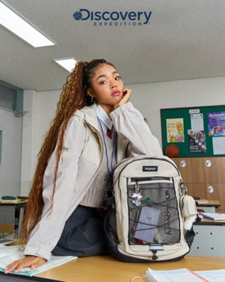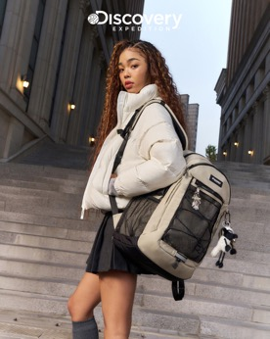
- 디스커버리 익스페디션 ‘라이크 에어 매티스 백팩’ (사진 제공=디스커버리)

2025.01.08 F&F(에프앤에프, 대표 김창수)가 전개하는 프리미엄 라이프스타일 아웃도어 브랜드 ‘디스커버리 익스페디션’이 신학기를 맞아 트렌디한 1020 학생들을 위한 ‘라이크 에어 매티스 백팩’을 출시했다.

신제품 ‘라이크 에어 매티스 백팩’은 디스커버리의 베스트 아이템 ‘라이크 에어 시프트 백팩’이 33L 대용량으로 새롭게 업그레이드된 제품으로 930G의 가벼운 무게와 뛰어난 수납력이 특징이다.

다양한 소지품을 구분하여 수납할 수 있도록 도와주는 오거나이저를 내·외부에 적용해 태블릿 PC부터 17인치 노트북까지 담아낼 수 있다. 백팩 전면에는 메쉬 포켓이 있어 히든 수납이 가능하며 사이드 메쉬 포켓에는 텀블러 등을 세워둘 수 있도록 구성되었다.

뿐만 아니라 탈부착이 가능한 체스트 벨트와 카드 수납 포켓이 설계된 멜빵을 사용해 실용성을 강조했으며, 무선 이어폰과 같은 작은 소지품을 수납할 수 있는 실리콘 파우치가 함께 제공돼 활용도를 높였다.

또한 고밀도 나일론 원사로 제작돼 뛰어난 내구성은 물론 생활방수 기능으로 비가 와도 내부에 스며들지 않도록 보호해주며 빠르게 땀과 열을 배출해주는 AIR-100 몰드를 등판에 적용해 쾌적한 착용감을 선사한다.

디스커버리 익스페디션 관계자는 “자신만의 스타일을 적극적으로 표현하는 트렌드를 반영한 ‘라이크 에어 매티스 백팩’은 주체적이고 트렌디한 1020 학생들의 캠퍼스 라이프스타일을 고려해 출시되었다”라며 “새학기를 맞는 중고등학생과 대학생들에게 매력적인 에센셜 아이템이 될 것”이라고 전했다.

한편, 디스커버리 익스페디션의 ‘라이크 에어 매티스 백팩’은 전국의 오프라인 매장 및 공식 온라인몰에서 만나볼 수 있다. /끝

# # #

